Голгофский крест, №2 | Голгофский крест, №2  1. 1:42 Стих "Короткое, двухсложное слово"  2. 1:01 Музыка "Когда в Твои слова вникаю"  3. 3:13 Что повелишь мне делать, Боже  4. 0:43 Стих "В долгих скитаньях"  5. 5:20 Чудный, великий Бог Творец  6. 2:25 Музыка "Лишь Один приходил"  7. 3:23 О неужели, Царь вселенной  8. 1:47 Стих "Я стою у креста"  9. 3:09 В служеньи вечному ученью  10. 1:19 Музыка "Чудная милость Божья"  11. 2:18 Повей, Дух Божий, вновь  12. 3:22 Ныне отпускаешь  13. 1:42 Музыка "День в закате догорает"  14. 0:58 Музыка "В багрянице стоишь Ты"  15. 0:41 Стих "Если не напрасно день"  16. 2:44 Научи меня, Боже, молиться  17. 2:22 Музыка "Путь последний Христа"  18. 4:18 Взгляни на Голгофу  19. 0:50 Стих "Место происшествия - земля"  20. 4:20 На далёком холме  21. 0:51 Музыка "Вечность святых"  22. 3:33 Верность Твоя велика  23. 1:30 Стих "Разве мне осыпать землю"  24. 4:06 Ближе, всё ближе  25. 1:30 Музыка "Если в бурях жизни"  26. 2:21 Господь есть мой Пастырь  27. 2:30 Музыка "В багрянице стоишь Ты" |  | Голгофский крест, №2
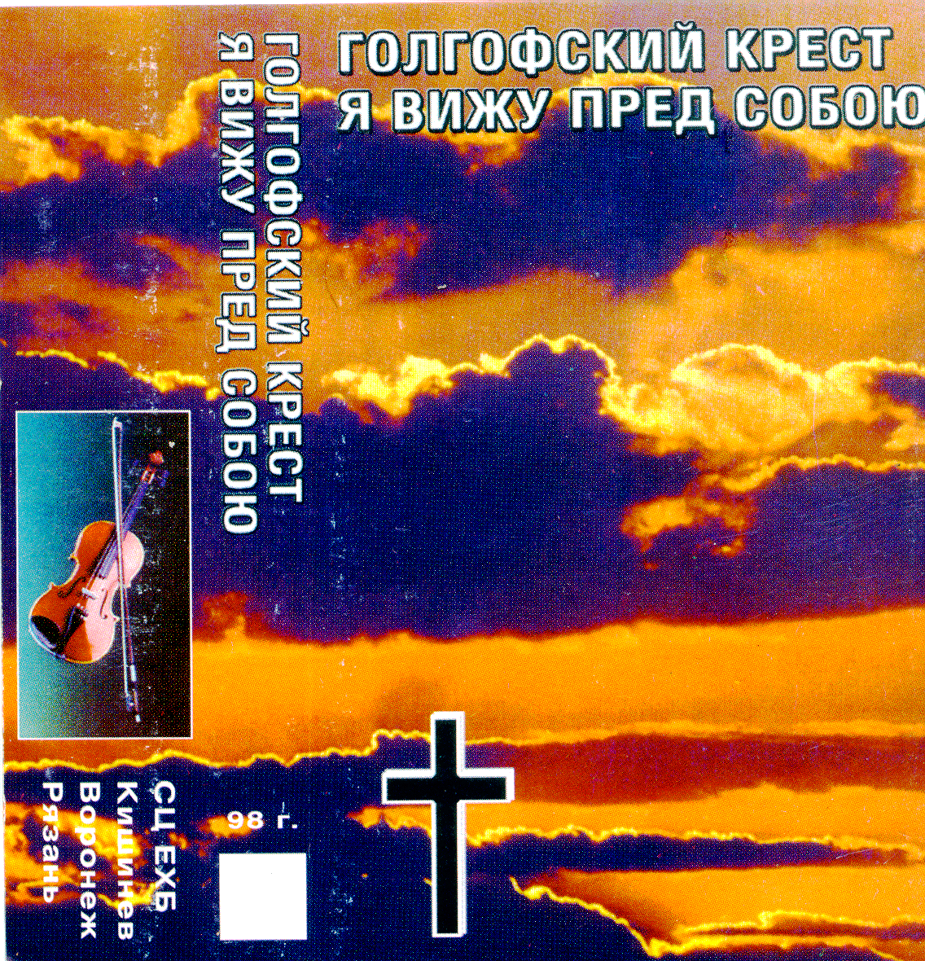
2

